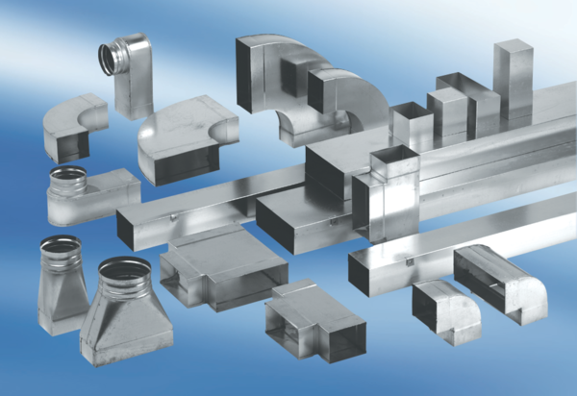Угловой отвод 90°, удлиненный, асимметричный правый WB90VRS/55/220/100Комплект поставки: 1 штукАссортимент: К
Номер артикула: 0055.0754Изготовитель: MAICO

